**Позвольте ребенку ошибаться**

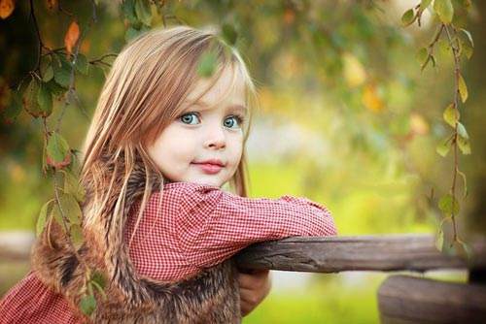Правильно реагировать на ошибки своего ребенка - еще надо поучиться. В таких порывах родители себя не контролируют, слова сами слетают с языка, а ребенок чувствует себя покинутым и совершенно не любимым. Особенно это плохо влияет на маленьких детей и детей школьного возраста. От этого у них занижается самооценка, они становятся нервными и нерешительными. Чтобы этого избежать, мы поможем вам научиться правильно реагировать на оплошности вашего ребенка.

Во-первых, не нужно долго напоминать о допущенной ошибке. Лучше покажите ему несколько вариантов выхода из той или иной ситуации. Также не стоит долго разбирать и перебирать, кто виноват больше или меньше. Если ребенок уже довольно взрослый, то стоит с ним обсудить и то, что выходит из этой ситуации, то есть подвести некий итог. Вам нужно не просто доказать ребенку, что он неправ и наказать его за это, вам нужно научить его брать на себя ответственность, и умение все исправить. Здесь может быть уместная такая модель - за какую-либо ошибку нужно попросить (а не приказать), сделать что-то полезное, в качестве компенсации. Ребенок сможет загладить свою вину, исправиться в ваших глазах.

Не показывайте ребенку пример злопамятности. Постоянные напоминания о том, что он порвал куртку, получил кол, уронил чашку или забыл сделать домашнее задание - приведут только к заниженной самооценке, плохому настроению и расшатанным нервам. Ребенок обозлиться на вас и постоянно будет чувствовать вину, даже если прошло уже много времени, и он исправился.

Родителям нужно принять то, что их ребенок будет ошибаться в любом случае. Ведь все мы учимся на своих ошибках, об этом не стоит забывать. Нашей вины здесь нет, мы должны научиться конструктивно реагировать на произошедшее и помогать ребенку разбираться в том, что и где он не то учудил.

Так вот как надо реагировать на ошибки! Конструктивно, спокойно и позитивно!

Быстро научить детей ни у кого еще не получалось, а про «просто» - уж лучше молчать. Нужно не быстро, а качественно. Нужно понять – все, чему вы сейчас учите этого маленького человечка, о чем с ним разговариваете - делает его в будущем успешным мужчиной или женщиной.

Итак, как же правильно смотреть на ситуацию, когда наши дети сталкиваются с трудностями? Предлагаю воспользоваться следующими советами.

Напоминайте себе, что СЕЙЧАС – это лучшее время для ребенка сделать ошибку, так как вы всегда находитесь рядом и можете направить его к верному решению

Если вы все время спасаете своих детей, то что будет, когда они вырастут и начнут переживать жизненные штормы, а вы не всегда будете доступны, чтобы помочь им? Вместо того чтобы спасать, вы можете пройти большую часть времени [рядом](http://flymama.info/kids/granicy-s-lyubovyu/), помогая им учиться на своих ошибках и проблемах.

Возложите ответственность за решение проблемы на своего ребенка, при этом станьте для него помощником, а не человеком, который решает все.

Пускай дети учатся на последствиях, а не лекциях.

За каждым решением следуют последствия. Некоторые из них хорошие, другие – не так хороши. Предлагая выбор, объясняя последствия и позволяя ребенку принять свое решение (конечно, выборы должны соответствовать возрасту, зрелости и понимания ребенка), мы помогаем ему учиться принимать правильные решения.

Характер закаляется не в нашем успехе, а в наших поражениях.

Успех нас ничему не учит. Если только это не успех, который мы достигли путем проб и ошибок. Такой успех создает характер. Спросите любого успешного человека, и он обязательно расскажет вам, что именно неудачи сделали его успешным.

Почему ошибка приводит к успеху? Потому что с каждой ошибкой, которую делаем, мы учимся усерднее работать, думать по-другому и становимся упорными в процессе принятии трудностей, достигая лучшего себя.

Внутри каждого из нас есть сила, которая приводит нас к успеху. Чтобы эту силу найти, нам нужно пройти через ошибки и поражения, только так мы научимся преодолевать их, чтобы начать жить, раскрывая весь свой потенциал.

И вообще, сколько можно говорить об ошибках, говорите с детьми больше об их маленьких победах и успехах